­­­

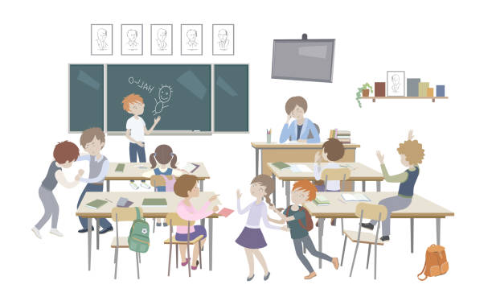

Prof. Merc: Gabriele, daj mi taj mobitel!!

Gabriel: Evo samo da isključim Internet.



Dora: Amerikanci su napali Hiroshimu i Nagasku.

(Dora ima prezentaciju iz povijesti.)

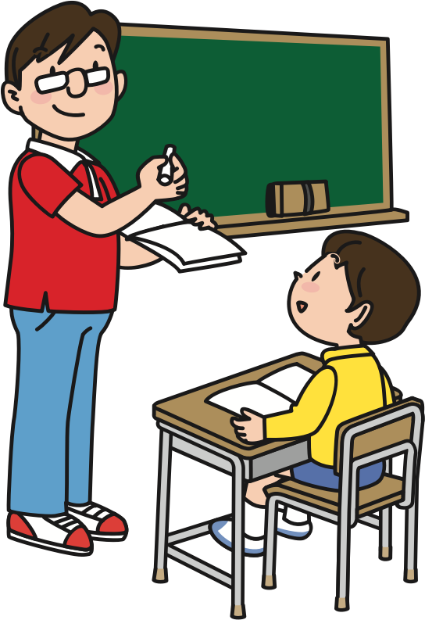

prof. Batur: Koji su dijelovi dalekovoda?

Dora: Vodovod.



prof. Batur: Kakve sve vrste metala postoje?

Bengez: Plastični metal.

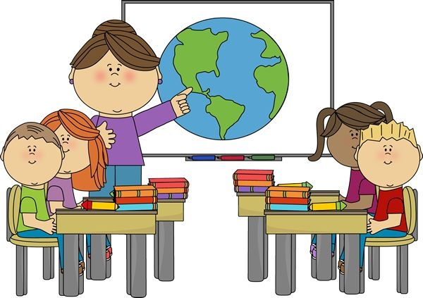

prof. Blažević: Bad Blue Boysi su domoljubi koji su imali 1 iz geografije.



prof. Blažević: Gdje se održavaju dubrovačke ljetne igre?

Kulić: U pulskoj areni.

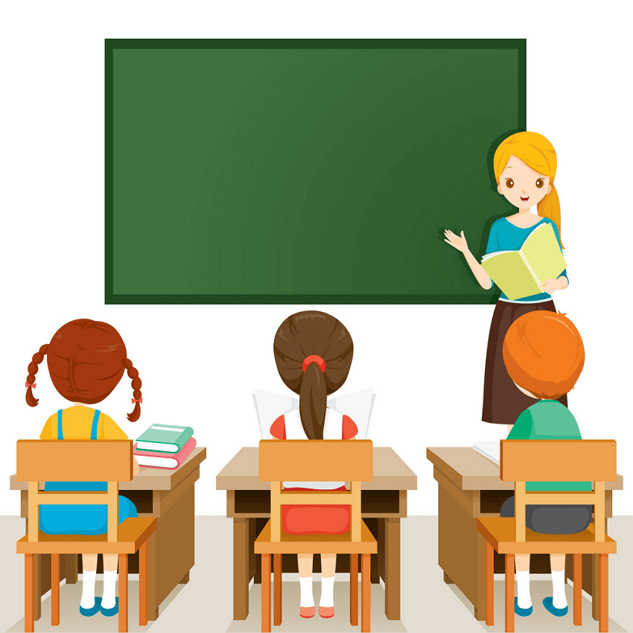

Profesorice, kako se kaže ulizica na njemačkom?

Nika M.: EvaMaria Planinčić.



Frau Ema: Što znači rolle spielen?

Gabriel: Voziti role.

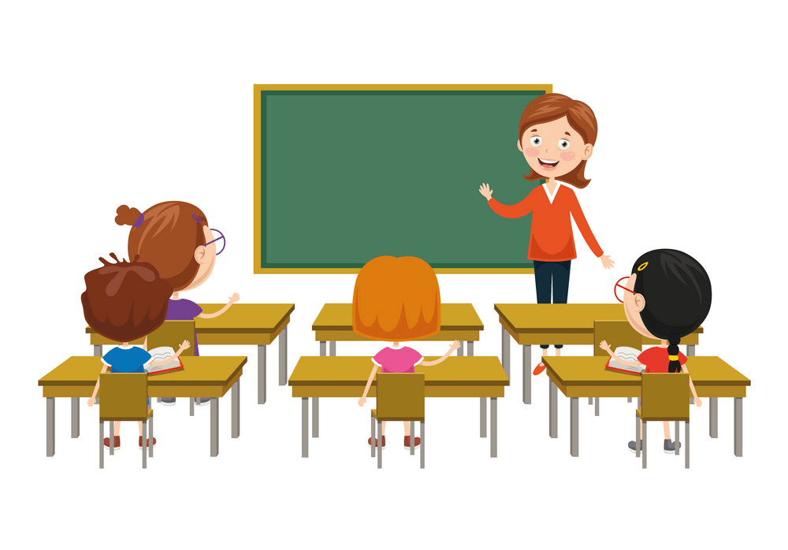

prof. Jaklin: U kojem sportu se kaže da se dogodila greška u koracima?

Gabriel: U šahu.

**- Čakanić je cijeli sat lektire proveo u ormaru.**

**- Dečki su pod povijesti jeli kobasice.**

**- Gabriel je gurao olovku u nos i Tina je rekla da se testira na koronu.**

**- Toliko smo bili dobri na povijesti da se profesorica prekrižila i zahvalila Bogu što je sat gotov**



**(donosili smo ugovore za tablete i Luka je zaboravio)**

**prof. Batur: Milijun posto ćeš sutra donijeti ugovor?**

**Luka: Sto posto!**



**prof. Majić: Gabriele, kako ti je brat?**

**Gabriel: Dobro je.**

**prof. Majić: Koliko on sad ima godina?**

**Gabriel: Sat vremena (mislio je da ga je pitala koliko mu treba da dođe do faksa).**

**Prof. Jaklin: Roditelji prepoznaju kada nešto nije u redu s vama po vašim očima.**

**Čakanić: Moja mama zna da sam pijan po očima.**

**prof. Majić: Možete ostatak sata razmišljati (pokazivajući na mobitel).**

**Svi: TOOOOO!!**

**Nika M.: Moram si onda otići po mozak (jer joj je mobitel bio na punjaču).**



**prof. Farac: Kuliću, što je simbolika boje?**

**Kulić: Pa ako je umivaonik bijele boje i to me podsjeća na bijelu boju to znači da je to simbolika boje.**



**Frau Ema: Dečki moraju prvi prići curama jer ako to ne rade nikada neće naći curu.**

**Nika M.: Pa dobro zašto ja još uvijek čekam??**

**Frau Ema: Cure ne smiju flertati s dečkima.**

**Tia: Rešiiii**

**prof. Merc: Kuliću, ne možeš cijelu godinu odgovarati na 4 ista pitanja, pa nismo u vrtiću.**



**(Tina je pričala pod TZK)**

**prof. Pavlić: Tia, šuti već jednom!**

**Tina: Profesore, ja sam Tina.**

**Nika M.: Profesore, Val je ateist, on ne vjeruje u Boga i ne zna kako se rodio Isus.**

**prof. Farac: E, ovako Marija i njen zaručnik Ivan.**

**Nika M.: Što nije Josip??**

**prof. Farac: Ivan, Ivan.**

**(Val pročita zum sa z)**

**Frau Ema: Bit će tebi zum zum jedinica u imenik!**

**prof. Duvnjak: Jeste napisali zadaću?**

**Razred: Neee.**

**prof. Duvnjak: Dooobro.**



**Frau Ema: Djeco pa vi ništa ne znate!**

**Razred: Znamo.**

**Frau Ema: Kuliću, navedi mi jednog profesionalnog nogometaša.**

**Patrik: SIUUUIUU.**

**Kulić: Messi.**

**(Nika M. crta vukovarski vodotoranj.)**

**prof. Farac: Aaa, baš ti je ružno.**

**Razrednica: Jeste danas imali TZK (jer se u razredu osjeti po znoju)?**

**Razred: Ne.**

**Razrednica: Aha.**

**(Bengez spava pod fizikom.)**

**prof. Mešić lupi po stolu i kaže: Ne spavaj mala moja, muzika dok svira.**

**(Gledali smo na fizici video o najbržem vlaku na svijetu.)**

**Val: Sori kasnio mi je vlak.**

**(Profesor nam je premjestio test za sljedeći tjedan.)**

**prof. Barun: Vadite papire, pišemo test.**

**Nika M.: Jeee, da.**



**Frau Ema: Što znači rolle spielen?**

**Gabriel: Voziti role.**

**(Dora ima prezentaciju iz povijesti.)**

**Dora: Amerikanci su napali Hiroshimu i Nagasku.**

**prof. Batur: Koji su dijelovi dalekovoda?**

**Dora: Vodovod.**

**prof. Blažević: Baš mi je vruće u ovim čizmama.**

**Tia: Pa izujte se.**

**prof. Blažević: Je, pa da budem bosa.**

(**Kulić odgovara povijest.)**

**prof. Merc: Tko je bio Stjepan Radić?**

**Kulić: Predsjednik Austro – Ugarske.**

**prof. Merc: Ma ne, neki drugi političar.**

**Kulić: A onda je bio ministrant.**

**prof. Percela: Da sam ja u vašim godinama imao toliko materijala za učenje, gdje bi mi bio kraj.**

**Nika M.: Da, baš smo nezahvalni.**

**prof. Percela: Jeste.**



**(Prof. Blažević kasni na sat 15 minuta i dođe sva uzdihana.)**

**prof. Blažević: Trčala sam od stanice pa preko trgića i sve do škole da bih stigla.**

**(lektira)**

**Val: Agatha Christie se rodila 15.7.1976. i umrla je 12.1.1976.**

**prof. Blažević: Gdje se održavaju dubrovačke ljetne igre?**

**Kulić: U pulskoj areni.**

**Razrednica: Pričajte mi malo o svojim ljubimcima.**

**Nika M.: Pa, ja imam dvije sestre.**

**prof. Jadrijević: Kuliću, što je neutralizacija?**

**Kulić: To je dobivanje soli i vode pomoću kiseline i lužine (po dvadeseti put).**

**prof. Jadrijević: Dobro, a kako se zove ta pojava?**

**Kulić: Lužnatost.**

**Tia: Lara, imaš li rašpicu?**

**Lara: A, nemam danas.**

**(Andrija prezentira o bombardiranju Hiroshime i Nagasaki.)**

**Andrija: Taj događaj je bio skroz nepotreban, ali mi tu ne možemo ništa. lol.**

**prof. Blažević: Joj, kako me žderete!**



(**Na engleskom se pokvario projektor.)**

**Nika M.: Grammarly can help.**

**prof. Jaklin: Pročitajte ovo iz bilježnice, a ne, nismo to zapisali. Dobro, onda mi pročitajte definiciju za objetknu rečenicu, a ne nismo još došli do toga.**

**(Projektor se pokvario.)**

**prof. Jaklin: Svu tehnologiju, kada ne radi, samo ugasite i upalite i proradit će – eto vidite, radi, zna on s kime ima posla.**

**prof. Percela: Palucanje je malo creepy.**

**prof. Blažević: Bila sam u muškom wc-u i moram vas pitati, dečki zašto stalnio crtate svoje zvončeke po zidovima??**

**Nika M.: Profesore, nemojte nas pitati, ipak smo mi smrtnici (biologija).**

**prof. Blažević: Jučer sam skužila da sam već 57 godina u školstvu, samo ovisi s koje strane klupe.**

**prof. Blažević: Jel mi sutra imamo opet sat?**

**Razred: Da.**

**prof. Blažević: Jao, super.**

**prof. Percela: Ema i Lana dođite odgovarati.**

**Ema P.: Ne morate me ni pitati, ionako ću dobiti 1.**

**prof. Percela: Vaša je jedina dužnost učenje.**

**Nika M.: Kako mrzim kad to netko govori, njnjnj vaša je dužnost jedino učenje.**



**( Video na njemačkom, dečko nije želio da se cura useli u njegov stan.)**

**Tia: Šta je on gej?**

**prof. Blažević: Bengez, jel imaš curu?**

**Bengez: Pa znam kako se zove.**

**(Ema P. pezentira povijest.)**

**Ema P.: Ova katastrofalna katastrofa se nije trebala dogoditi.**



**Patrik: Luka, masan si ko sudokrema!**

**(Igramo asocijacije na povijesti.)**

**Val: vezano je za posao prije par stoljeća**

**Tina: Staž!!**

**Prof. Blažević je slučajno Evi upisala 2 umjesto Emi P., Eva je na kraju odgovarala i nije znala.**

**Nika M: Mislim da će ostati 2.**